　　　　　　　　　　　　　　　　　　　　　　　　　　　　　　　

滝沢市民センター 申請受付　平日8:30～17:15

　　指定管理者：滝沢地域振興協議会

〒029-0132　一関市滝沢字寺下52-2

　　　　　　　　　　　　　　　　　　　　　　　　TEL＆FAX　 0191-23-8844

**E-mail**[takishinkyo@icn-net.ne.jp](mailto:takishinkyo@icn-net.ne.jp)

ホームページ　<http://284takichan.com>

**滝沢地域振興協議会だより**

みんなで担ごう！

魅力の滝沢



**第６3号**　 R4.4.22発行

|  |  |  |  |  |
| --- | --- | --- | --- | --- |
|  | 滝沢地区の人口 | | | |
| 世帯数 | 男(人) | 女(人) | 計(人) |
| R4.3.31現在 | 1,052 | 1,240 | 1,343 | 2,583 |
| 前月比 | -3 | -1 | -8 | -9 |

ホームページへ

↓



**※ご来館の際は、マスク常時着用、手指の消毒など基本的な感染症対策の徹底を図る行動をお願いいたします。**

**・・滝振協総会は書面評決・・　　　 　　　・・市民センター事業のお知らせ・・**

奥深い滝沢の史跡を**バス**で行く

**ぐるっと滝沢史跡巡り**

　子供や孫に伝えたい歴史、大人でも知っておきたい滝沢史を学習しませんか。

日時：**令和4年5月29日（日）**

集合：午前８時４０分 ～雨天決行～

　　　滝沢市民センター駐車場

出発：午前８時４５分　終了：正午予定

場所：滝沢地域西側（※一部滝沢東側）

　　　境滝～三峯神社～滝神社

～目洗い池～導士塚他

定員：１５人（先着順）

申込：５月２０日(金)午後３時締切

　各史跡を巡り、滝沢の真実、歴史でしみじみ感動が湧き立つと思います。今回、地元滝沢史の学びのよい機会です。

※詳細は回覧チラシをご覧ください。

今年度も、新型コロナウイルス感染防止の観点から、代議員全員が一堂に会しての総会は行わず、「書面表決」と致します。近日中に、「総会資料・書面表決書」を各位に送付することで取り進めております。

なお、拡大事業推進会議構成員（三役、部会長・副部会長、区長）と監事の皆様には、５月２２日(日)にご参集いただく予定です。



**・令和４年度交通安全施設に係る要望・**

地域住民が安全で快適な生活ができる環境づくりのため一関市交通安全対策協議会へ４件の横断歩道設置要望書を提出しました。

1.町田地内

2.九鬼裏地内

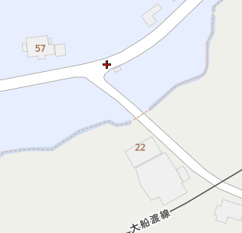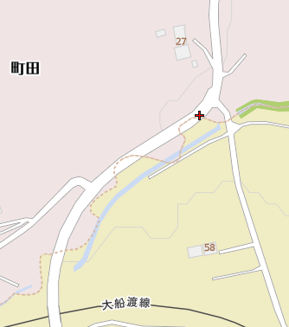

**行くぜ!!スコップ三味線③**

「千恵っこよされ」や「浪花節だよ人生は…」などの歌謡曲に合わせ、スコップを三味線代わりに演奏します。みなさんと一緒に演奏することで、一体感が味わえます。曲のリズムに合わせる気持ちで、誰でもが簡単に取り組むことができます。

日時：**令和4年5月８日（日）**

　　　午前１０時～１２時

場所： 滝沢市民センター和室

定員：１５人

持物：角スコップ・大きめの栓抜き

申込：５月６日(金) 午後３時締切

㈲コアリング

4.九鬼地内

3.水口地内

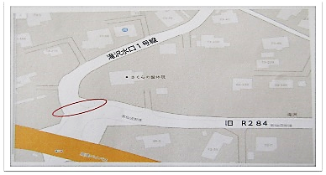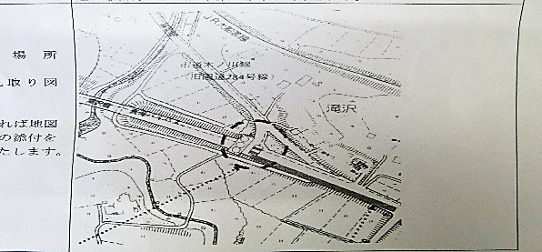



**滝っこひろば**

**12日・19日・26日**

　　木曜日15:00～16:30

滝沢小・放課後子ども教室

**5月**

**【地域の行事予定】**

　5/14（土）　運動会（一関東中学校）

　5/21（土）　運動会（滝沢小学校）

　　　　　　　　※予定は変更になる場合があります。

**・・・滝沢小のみなさん、参加登録をお待ちしています・・・**

令和4年度滝沢小学校放課後子ども教室

**滝っこひろば　5/12(木)スタート**

　放課後の子どもの安心・安全な居場所を確保しながら、子供たちが考えた遊びや宿題を中心とした教室です。とても生き生きと、のびのびとした様子で、楽しい時間を過ごしています。

※参加案内は児童全員に配布済みです

**滝沢探検隊　1～4学年対象**

　令和4年度は、6月よりスタート、来年3月まで9回(8月除き)開催します。

活動内容は、自然観察、施設見学、Xmas工作、スケート、雛飾り等です。

※1～4年生全児童に申込書配布済みです

**滝沢サタスタクラブ　5～6年生対象**

　令和4年度は、６月よりスタート、来年3月まで9回(8月除き)開催します。

　活動内容は、カード作り、デザインアート、施設見学、スケート等です。

※5～6年生全児童に申込書配布済みです

**・・地域に優しく寄り添って・・**

**事業お手伝い・出前講座**

　地域のみなさんの健康寿命の延伸や学習趣味活動をより良いものするために、市民センターから機材や資料の貸し出しが可能です。

　先日は8区木ノ川サロンにて、昔懐かしの滝沢収穫感謝祭映像を鑑賞し、若い頃の舞台映像に感激され、故人となった方々をも一緒に懐かしんでいました。

　様々な事業開催の際にお手伝いができるかもしれませんのでお気軽にご相談ください。

**・・「スコップ三味線」２回目開催・・**

　4/10(日)10時より開催、10人の愛好者が集い2時間楽しみました。

この日を待てずに3/30に有志で開催されるほど熱があり、今回も大切に持ち込んだスコップ抱え、立ち姿(写真)にも挑戦しました。いかにも三味線を演奏しているかのような風景です。次の開催もとても待ち遠しい様子です。

貸出できる範囲

■真滝7～12区、水口区の団体など

貸出できる機材等

◆プロジェクター・スクリーン

◆スライドカーリング1組

◆スポーツ吹き矢5組

◆磐井地方歴史紙芝居1４話・紙芝居枠



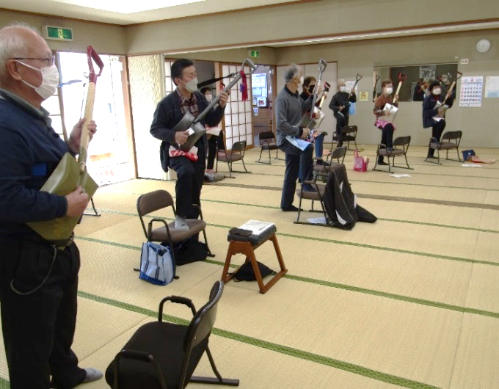



**5/10(火)**

13:35～14:05



巡回文庫

**わかくさ号**

**☆滝沢市民センター職員です。**

　どうぞよろしくお願い致します。

|  |  |
| --- | --- |
| 職　　名 | 氏　名 |
| 所　長 | 佐藤　正彦 |
| 所長補佐・  生涯学習支援員 | 蜂谷 緑 |
| 事務主任 | 阿部由起子 |
| 施設管理員 | 蜂谷　祥子 |
| 施設管理員 | 高橋美智代 |
| 施設管理員 | 千葉　浩子 |

　　　　　　　　　*令和４年４月現在